**Лабораторная работа №8**

 Возьмем набор восьмиразрядных чисел и подключим его к мультиплексору, переход от одного числа к другому будем осуществлять с помощью счетчика, подключенного к выбирающему входу мультиплексора, а к выходу мультиплексора подключим сумматор и аккумулятор. В качестве тактового генератора будем использовать кнопку. Данные будут загружаться в аккумулятор при отпускании кнопки. Это осуществляется с помощью элемента *НЕ*, подключенного к кнопке.

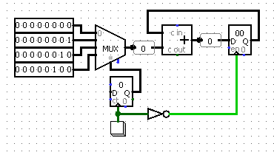

Будем хранить числа в ОЗУ (RAM).

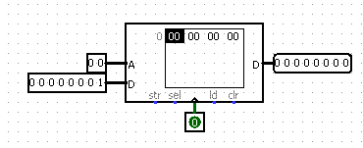

ОЗУ можно представить в виде набора регистров, доступ к которым производится с помощью демультиплексора и мультиплексора (DMX и MUX).

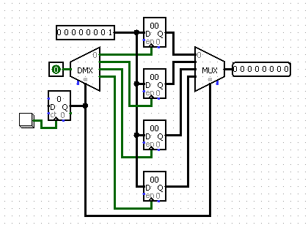

#### **Гарвардская архитектура**

Предположим, в ОЗУ хранится набор чисел, а нам нужно сложить все числа и сохранить результат (в свободную ячейку). Будем хранить команды («сложить» и «сохранить») в одном ОЗУ, а обрабатываемые числа — в другом. Такой способ хранения является отличительным признаком Гарвардской архитектуры.

Команда «1» будет записывать число из сумматора в аккумулятор, команда «2» будет записывать число из аккумулятора во 2-ое ОЗУ.

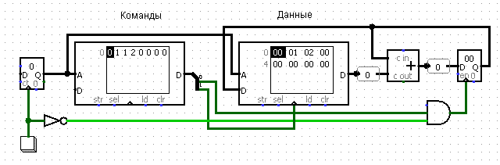

Предположим, в ОЗУ хранятся несколько массивов чисел. Т.е. нам необходимо

* загружать числа из ОЗУ в аккумулятор
* загружать числа из сумматора в аккумулятор
* сохранять числа из аккумулятора в ОЗУ

Будем использовать для выборки данных из ОЗУ мультиплексор MUX.

Новая инструкция «5» по переднему фронту тактового генератора переключает мультиплексор MUX, а по заднему фронту (по спаду) производит запись в аккумулятор.

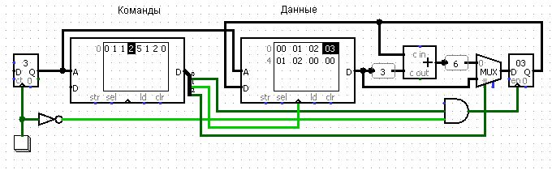

#### **Архитектура фон Неймана**

Далее, будем хранить инструкции и данные в одном ОЗУ. Такой способ хранения является отличительным признаком архитектуры фон Неймана.

В первых четырех разрядах восьмиразрядной ячейки памяти будет храниться команда, во вторых четырех разрядах будет храниться адрес (прямая адресация).

**Задание к работе.**

**Повторить в Logisim одну из базовых архитектур (Гарвардскую или фон Неймана). Добиться работоспособности схемы (по нажатию кнопки)**